## 折点加氯

### 单元功能

当氯投入水中后，先与水中所含的[还原性](https://baike.baidu.com/item/%E8%BF%98%E5%8E%9F%E6%80%A7/0?fromModule=lemma_inlink" \t "_blank)物质(如NO[2](https://baike.baidu.com/item/2/0?fromModule=lemma_inlink" \t "_blank)、[Fe](https://baike.baidu.com/item/Fe/69491?fromModule=lemma_inlink" \t "_blank)、[H](https://baike.baidu.com/item/H/0?fromModule=lemma_inlink" \t "_blank)[2](https://baike.baidu.com/item/2/0?fromModule=lemma_inlink" \t "_blank)[S](https://baike.baidu.com/item/S/0?fromModule=lemma_inlink" \t "_blank)等)反应而被还原为不起消毒作用的[氯离子](https://baike.baidu.com/item/%E6%B0%AF%E7%A6%BB%E5%AD%90/0?fromModule=lemma_inlink" \t "_blank)，[余氯](https://baike.baidu.com/item/%E4%BD%99%E6%B0%AF/0?fromModule=lemma_inlink" \t "_blank)为零，此时消毒效果不可靠。继续提高加氯量，氯与氨开始化合，产生[氯胺](https://baike.baidu.com/item/%E6%B0%AF%E8%83%BA/0?fromModule=lemma_inlink" \t "_blank)，由于化合性余氯存在而具有一定消毒效果，如再提高加氯量则使氯胺氧化成为不起消毒作用的[HCl](https://baike.baidu.com/item/HCl/0?fromModule=lemma_inlink" \t "_blank)，水中余氯反而减少直至最低某一[折点](https://baike.baidu.com/item/%E6%8A%98%E7%82%B9/0?fromModule=lemma_inlink" \t "_blank)。折点后起所增加的投氯量完全以[游离态](https://baike.baidu.com/item/%E6%B8%B8%E7%A6%BB%E6%80%81/0?fromModule=lemma_inlink" \t "_blank)余氯存在，消毒效果更好。当按大于需氯曲线上所出现的折点的量，加氯消毒处理时称折点加氯。当水中氨氮等耗氯物质较多时，通常采用该方法。

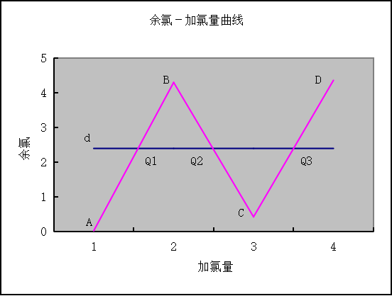

化学反应式：

H2O+CL2=HOCL+HCL NH3+HOCL=NH2CL+H2O；　　　AB段发生。

H2O+CL2=HOCL+HCL 2NH2CL+HOCL=N2+3HCL+H2　　 BC段发生。

H2O+CL2=HOCL+HCL 0A、CD段发生，HOCL与水中有机物及其它杂质反应消耗。

2NH3+3CL2=N2+6HCL　　　 　 总反应式

### 设计参数

处理水量Q={key1} m3/h

进水氨氮浓度（以N计）b0={key2} mg/L

进水COD浓度{key3} mg/L

出水氨氮浓度（以N计）b1={key4} mg/L

COD浓度{key5} mg/L

余氯浓度d={key6} mg/L

水中杂物耗氯量a={key7} mg/L

有机物氧化系数k2={key8} g氯气/gCOD

反应池停留时间T={key9} h